***Semaine du 13/07 au 17/07***

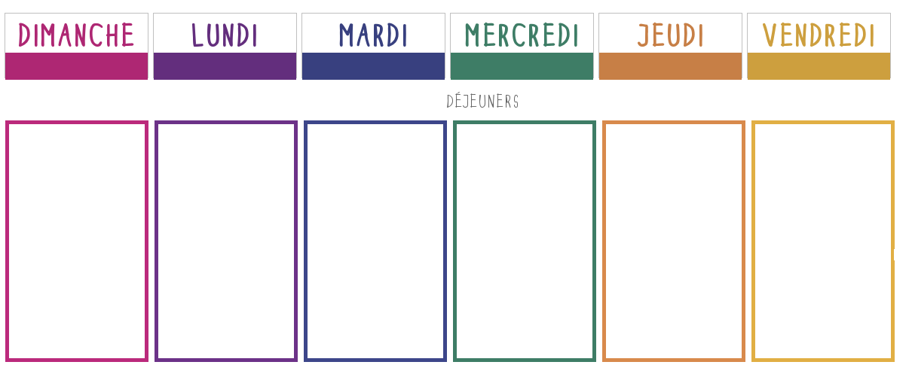

**F**

**É**

**R**

**I**

**É**

**Betteraves**

**🞟🞟🞟**

**Hamburger**

**Frites**

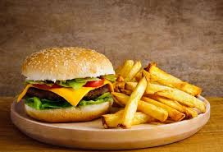

**🞟🞟🞟**

**Saint Agur**

**🞟🞟🞟**

**Mousse au nougat**

**Pâté en croûte**

**🞟🞟🞟**

**Jambon blanc**

**Gratin de choux fleur**

**🞟🞟🞟**

**Fromage**

**🞟🞟🞟**

**Gaufre**

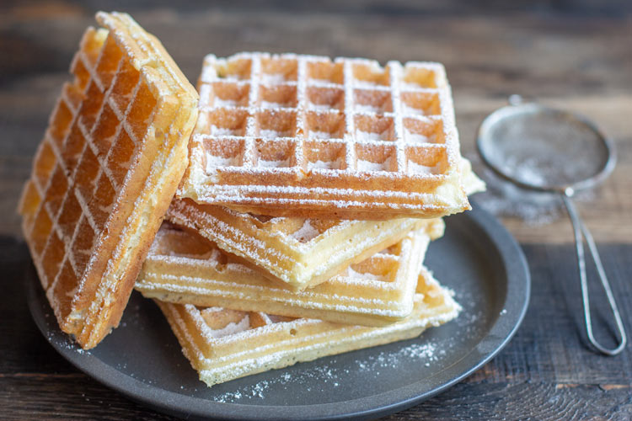

**Salade nantaise**

**🞟🞟🞟**

**Pâtes à la carbonara**

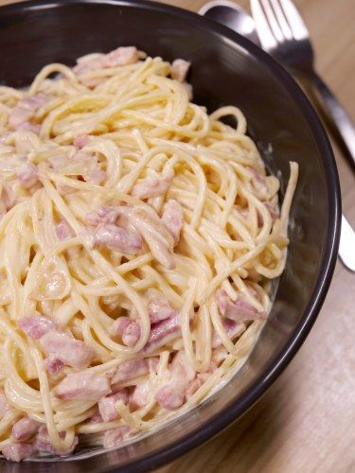

**🞟🞟🞟**

**Faisselle**

**🞟🞟🞟**

**Melon**

**Coleslaw**

**🞟🞟🞟**

**Aiguillettes de poulet**

**Riz**

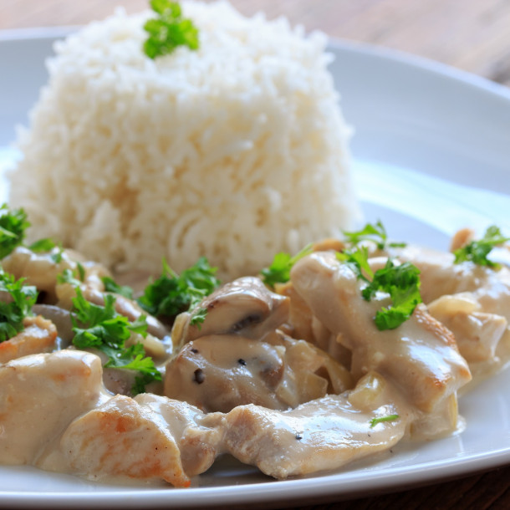

**🞟🞟🞟**

**Fromage**

**🞟🞟🞟**

**Glace à la pistache**